Прокошина Е.А.
Воспитатель. МБДОУ №72 г.Калуга НСП «Солнечный зайчик»

ПРИМЕНЕНИЕ ИКТ ТЕХНОЛОГИЙ В ДОШКОЛЬНОМ ОБРАЗОВАНИИ
Аннотация: Использование информационно-коммуникационных технологий в дошкольном образовании дает возможность существенно обогатить, качественно обновить воспитательно – образовательный процесс в ДОУ, сделать процесс обучения и развития детей простым и эффективным, открывая новые возможности дошкольного образования.

Современный социум не обходится без огромного использования информационно-коммуникационных технологий (ИKT). Не обошли стороной данные технологии и дошкольное образование. Использование ИKT содействует повышению качества обучения, приучает дошкольников самим получать необходимые знания и умения в течение жизни и помогает им легче и лучше адаптироваться в условиях меняющейся реальности.[4] Использование ИKT в обучении и развитии дошкольников является на сегодня одним из основных и изучаемых направлений.

В практике работы я использую мультимедийные презентации на занятиях по разным образовательным областям: «Познавательное развитие», «Художественно-эстетическое развитие», «Речевое развитие», «Социально-коммуникативное развитие» [5]

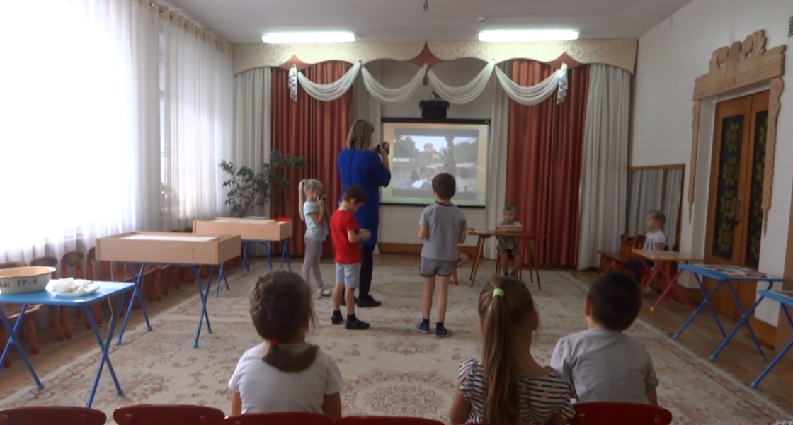

Содержание занятий с использованием ИКТ технологий, соответствует ФГОС, а также закону « Об образовании в РФ». В Ст. 12. п. 1 «Содержание образования должно обеспечивать развитие способностей каждого человека, формирование и развитие его личности».[3]

В современных условиях реализации федерального государственного образовательного стандарта дошкольного образования, красочная поддержка познавательных процессов в ДОУ является необходимым для привлечения детей к активности в непосредственной и свободной деятельности. У детей дошкольного возраста превосходит наглядно-образное мышление. Применение различного иллюстративного и демонстрационного материала, как статичного, так и динамического дает возможность быстрее достигнуть запланированной цели в период непосредственной образовательной деятельности (НOД) и совместной деятельности с дошкольниками. ИKT обладает громадным потенциалом, позволяя эффективно организовать работу с дошкольниками. [2]
- информация представлена детям на экране компьютера или интерактивной доске в игровой форме, и это порождает у детей огромную заинтересованность;
- информация предъявляется образно, доступном и понятном для детей виде;
- использование звуков, движений, элементов анимации привлекает внимание детей;
- постановка проблемных задач, одобрение детей при правильном ответе непосредственно компьютером в виде знакомого образа являются хорошим катализатором познавательной активности дошкольников;
- возможность моделировать жизненные ситуации, которые сложно увидеть в повседневной жизни (необычные и неожиданные эффекты);
- наличие возможности самостоятельно регулировать ребенком темпа и количества решаемых игровых и обучающих задач;
- возможность индивидуализации обучения;
- в процессе работы за компьютером дети дошкольного возраста приобретают уверенность в себе, в том, что они многое смогут;
- «терпимость» компьютера, предоставление возможности ребенку исправить свои ошибки

Объять все разнообразие ИKT – технологий будет крайне тяжело, поэтому остановимся на программе Power Point, дидактических компьютерных играх, созданных в данной программе. Данные разработки позволяют изучать и закреплять именно тот материал, который проходят дети в соответствии с требованиями реализуемой программы. Подробные мультимедийные разработки позволяют сделать обучение более ярким красочным и запоминающимся. Детям очень нравится подобная деятельность, они ждут подобных игр и такая работа гораздо эффективнее.[5]
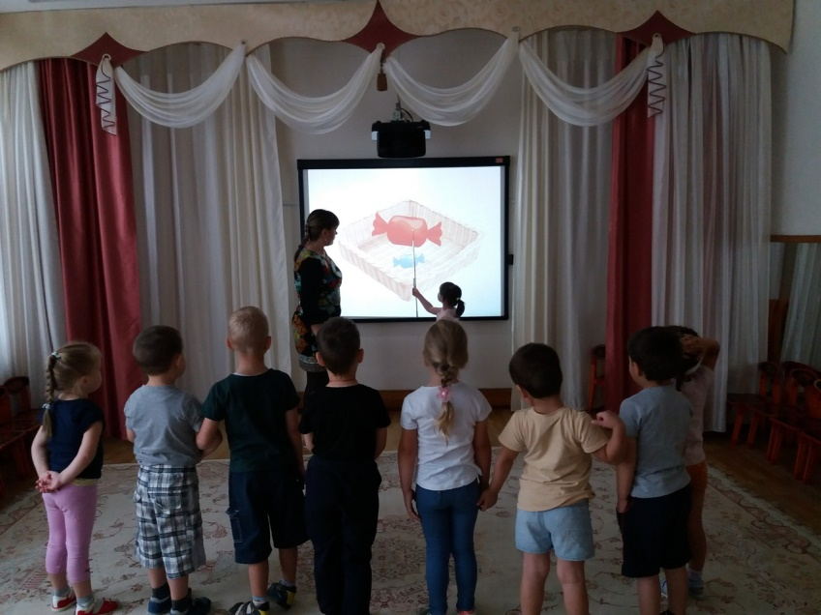

Для знакомства с новой темой или закрепления пройденного материала, для ребят создаю презентацию на тему, соответствующую образовательному плану. Мною созданы серии презентаций по таким тематическим блокам, как «Транспорт», «Дикие животные», «Домашние животные», «Времена года», «Народные промыслы», «Моя малая родина», «Космос», «Овощи и фрукты», «Одежда, обувь и головные уборы» и т. д. Создана картотека дидактических игр по формированию элементарных математических представлений. В своих презентациях применяю загадки, красочные иллюстрации, познавательный материал и т.д.

Организуя обобщение по теме, я использую больше интерактивных дидактических игр и упражнений. Так, к примеру, на завершающем занятии по теме «Моя малая Родина», с ребятами связался инопланетянин, которому ребята с большим интересом рассказывали и показывали достопримечательности своего города. В презентации были использованы: Словесные игры «Опиши город» дидактические игры, такие как «Третий лишний», «Угадай, что это?», физминутка с новым знакомым «Город», и видео экскурсия воспитанника по родному городу. Подобные занятия создают огромное впечатление у детей и материал который я хочу до них донести усваивается гораздо легче и непринужденно.

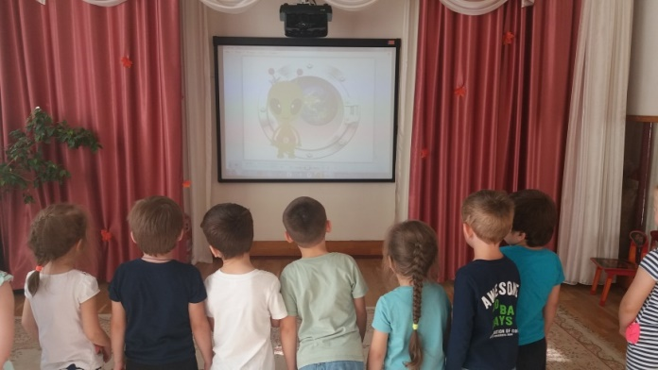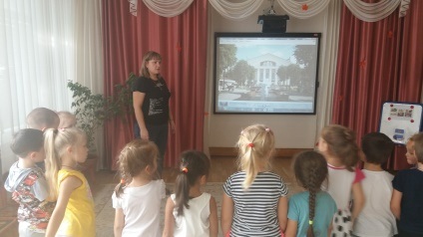

Создание познавательных видеороликов, таких как «Здоровый образ жизни», «Правила дорожного движения», с участием самих детей, позволяет изучить детям данные темы и получить огромное удовольствие став его главными героями.
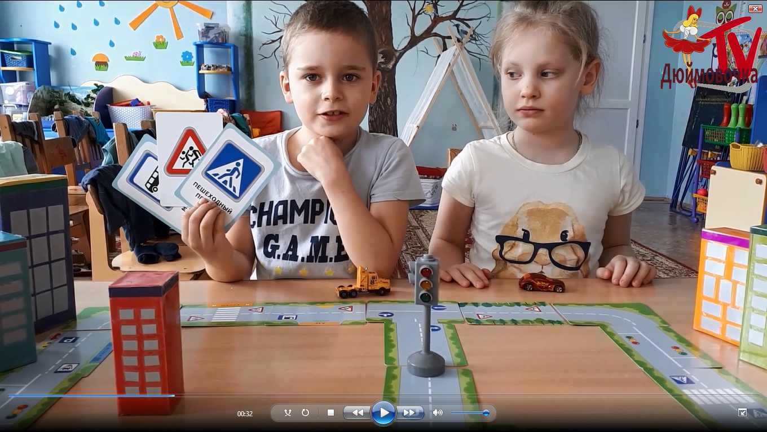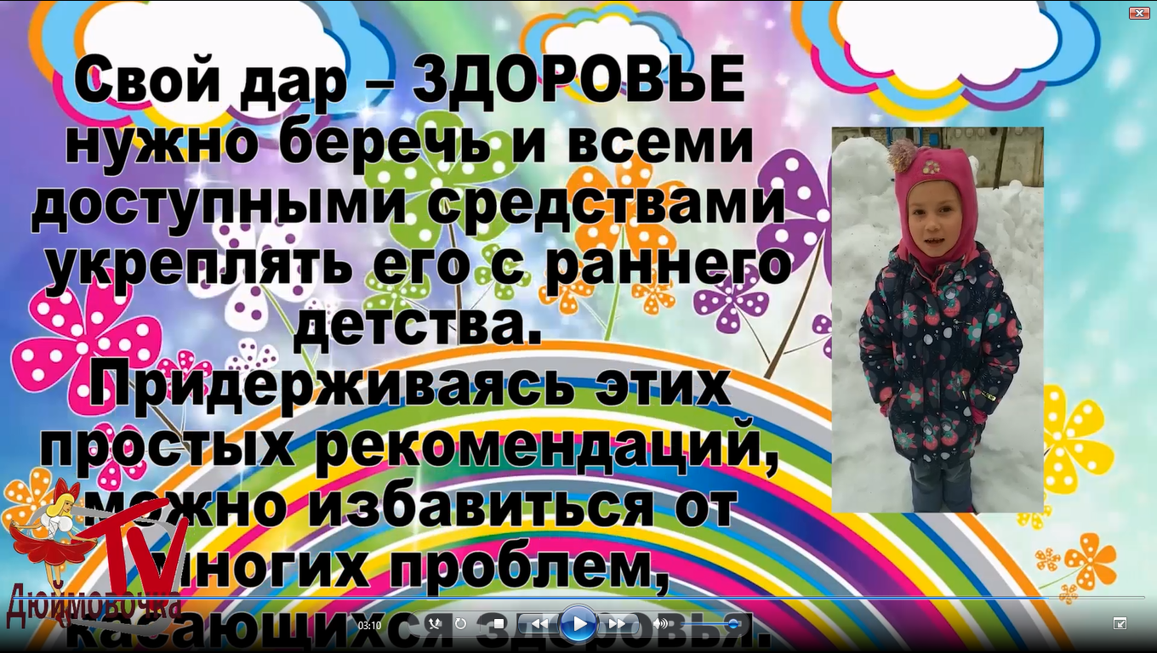

Иновационность работы заключается во введении дошкольника в мир компьютерных технологий, преобразование занятия в интересную и занимательную игру, практического применения компьютерных игр как системы дидактических средств, способствующих формированию эмоциональной, интеллектуальной и операционной готовности ребенка, гарантирующих социальную успешность детей дошкольного возраста.[5]
.
В результате комплексной работы по данному направлению прослеживается положительная динамика развития детей дошкольного возраста
- ИKT расширяют средства обучения для передачи информации, обеспечивают наглядность, улучшают запоминание материала, привлекают огромное внимание и интерес детей к учебному материалу, способствует проявлению интереса к поисковой исследовательской деятельности.
- Дети, родители проявляют интерес к использованию ИКТ в образовательной деятельности
- Родители и педагоги убедились, что данный вид деятельности действительно способствует формированию эмоциональной, интеллектуальной и операционной готовности ребенка, гарантирующих социальную успешность детей дошкольного возраста.[5]

Литература

- Коновалова, Н. В. Применение ИКТ в дошкольном образовании / Н. В. Коновалова. — Текст : непосредственный // Молодой ученый. — 2016. — № 1 (105). — С. 721-724. Полат, Е.С. Современные педагогические и информационные технологии в системе образования [Текст] / Под ред. Е. С. Полат. – М., 2007. – 234 с.
- Федеральный государственный образовательный стандарт (ФГОС) дошкольного образования
- Фрумин, И.Д. и др. Современные тенденции в политике информатизации образования [Текст] / И.Д. Фрумин и др. // Вопросы образования. – 2005. – № 3. – с. 102.
- http://www.1urok.ru/categories/19/articles/25796 Статья «Формирование элементарных математических представлений детей средней группы (4-5 лет) средствами ИKT. Опыт работы» Автор: Прокошина Елена Александровна.

